**MONITORAMENTO POR SENSORES EM ÁREA DE FRAGMENTO DE FLORESTA**

Deisiane Santos da Cruz1; Tainah Kaylla dos Santos Aquino2; Caio Castro Rodrigues3; Otavio Andre Chase4; José Felipe de Almeida5

1Graduanda em Eng. Florestal. Universidade Federal Rural da Amazônia. deisecruz10@gmail.com

2Graduanda em Eng. Florestal. Universidade Federal Rural da Amazônia. aquinotainah@gmail.com

3Graduando em Eng. Ambiental. Universidade Federal Rural da Amazônia. caiocastro.eng@gmail.com

4Mestre em Eng. Elétrica. Universidade Federal Rural da Amazônia. otavio.chase@ufra.edu.br

5Doutor em Eng. Elétrica. Universidade Federal Rural da Amazônia. felipe.almeida@ufra.edu.br

**RESUMO**

Este trabalho apresenta os resultados de um experimento obtidos a partir do uso de uma plataforma baseada na Internet das Coisas, denominada GET@FOREST. Com essa estrutura computacional, objetivou-se o monitoramento de um fragmento de floresta, localizada nas proximidades da área urbana dentro do município de Belém, precisamente no interior da Universidade Federal Rural da Amazônia. Para isso, usou-se um sistema embarcado com sensores de Temperatura, Umidade Relativa e Ponto de Orvalho. Na obtenção dos registros das variáveis relacionadas à qualidade ambiental, foram selecionados cinco locais específicos, relativamente próximos uns aos outros. Em cada um desses pontos da matriz de observação, os sensores foram posicionados próximos à superfície, da mesma forma que, outros mesmos sensores foram dispostos em um ponto localizado a céu aberto e sem a presença de árvores. Isto permitiu armazenar e comparar os dados obtidos, entre a base e a copa das árvores, de cada ponto em observação. Esses dados podem ser acessados em tempo real com uso de dispositivos móveis, tais como, celulares e *tablets*, além de seu armazenamento em banco de dados, em nuvem de computadores. Nos testes de funcionamento do sistema e verificação de sua aplicabilidade, as medidas experimentais foram feitas durante alguns dias no período de transição inverno/verão amazônico do ano de 2018. Os resultados apresentados estão relacionados com: o Conforto Térmico do ambiente; as variações meteorológicas, dentro de um sistema fechado; e, o risco de incêndio. Portanto, este trabalho trata de um modelo inovador para monitoramento de ambientes, tais como, de florestas, praças arborizadas ou áreas agriculturáveis.

**Palavras-chave:** Internet das coisas. Monitoramento de florestas. Variáveis ambientais.

**Área de Interesse do Simpósio**: Tecnologia da Informação Verde

**1. INTRODUÇÃO**

A tecnologia da revolução industrial 4.0, a qual desponta nas mudanças do mundo atual é conhecida como a Internet das Coisas – *Internet of Things* – IoT (CHASE et al., 2018). Entre seus benefícios estão, principalmente, o controle e automatização de processos, verificação remota e em tempo real, antes feito manualmente (GREEENGARD et al., 2015). Portanto, não existem limites para as possibilidades de suas aplicações, seja na indústria, uso comercial, produção e transmissão de energia ou acesso individual de residências. De fato, interessa aos meios de produção do setor agrícola, tecnologia de auxílio à preservação e conservação do meio ambiente e, o mais importante, na melhoria da vida das pessoas.

O aumento da população mundial e os avanços em todas as áreas de conhecimento, ocorrida no século XX, fizeram gerar complexos agrícolas, industriais e o crescimento da economia mundial, mas trouxeram, também, intensa pressão e impacto sobre as florestas em todo o planeta. Um exemplo disso foi o desmatamento descontrolado na Amazônia, reconhecidamente, devido ao uso de técnicas rudimentares no manuseio de seus recursos naturais. Isso despertou preocupação em âmbito internacional, no sentido de garantir a sobrevivência da biota no seio terrestre, em uma ação conjunta de todas as nações na busca de alternativas urgentes para proteger o meio ambiente (FERREIRA; FREITAS, 2012).

Como forma de melhorar o uso desses recursos e sua produtividade, mas sem observar devidamente as questões ambientais, em meados da década de 1970, surgiu o conceito de uso multifacetado da floresta (ANDERSON, 1985). Contudo, este conceito continuou a evoluir, independente do conceito de serviços ecossistêmicos e, atualmente, seu foco mudou, saiu das commodities da madeira para uma ampla gama de bens e serviços, ou seja, produtos não-madeireiros, tais como: paisagismo, conservação da biodiversidade e muitos outros. Da mesma forma, surgiram novos avanços nas técnicas de manejo e de produção, agora, de forma sustentável no uso dos recursos florestais, diante de impactos e desafios.

Atualmente, os avanços da comunicação digital se encontram a nível da IoT (CONDRY; NELSON, 2016). Esta tecnologia que ainda se encontra em desenvolvimento, da mesma forma que seu vasto campo de aplicações nas diversas áreas da pesquisa (GUBBI at al, 2013), integra sensores e tomadas de decisões, usando arquitetura de computadores pessoais e dispositivos móveis. Além de ser de baixo custo (FERDOUSH; LI, 2014), quando comparada aos métodos manuais ou com técnicas em desuso, abre a perspectiva de novas aplicações, especialmente em cenários remotos e de difícil acesso (CHASE et al., 2016). Aplicada como tecnologia ambiental, possibilita a precisão na inspeção inteligente de ecossistemas em tempo real, através da infraestrutura da Internet e pela análise de grande volume de dados por Big Data (GRANELLA et al., 2016).

Este trabalho tem a finalidade de apresentar uma plataforma computacional, baseada em IoT. Para isto, além desta introdução, a seção de material e métodos, apresenta a descrição do modelo do sistema e a sua topologia. Por fim, são apresentados os resultados de um teste de aplicação do sistema e suas considerações sobre o ambiente estudado. De uma forma geral, o trabalho trata de um sistema de monitoramento, em rede computacional, denominado GET@FOREST.

**2. MATERIAL E MÉTODOS**

Com a finalidade de se obter resultados de monitoramento florestal, com uso de IoT na plataforma GET@FOREST, utilizou-se conhecimento numérico na programação do sistema especialista. Neste contexto, o sistema ao ser implantado, objetiva os seguintes resultados: obtenção de dados para avaliação de Conforto Térmico; registro de dados ambientais, relativos a áreas comprometidas por anomalias no índice da área foliar; e, detecção do risco de incêndio. Para obter resultados relativos ao padrão de comportamento climático ambiental da área monitorada, os sensores são instalados no interior de cada setor, a ser observado, e a diferença entre a temperatura ambiente e a interna, registra quantitativamente os dados de cada medição. Podendo, assim, comparar e avaliar cada setor ou pontos verificados.

Neste trabalho, avaliação do índice de Conforto Térmico – DPT (MORGADO et al., 2015), é calculado a partir de uma expressão que valoriza a temperatura do ar e a temperatura de Ponto de Orvalho (TDP),

DPT = 0,116(T + TDP). (1)

Para regiões da Amazônia, em que a temperatura ambiente durante o dia é sempre elevada, caso deste experimento, será usado DPT < +3 ºC. Nestas condições, o sistema GET@FOREST identificará um DTP como ambiente térmico muito quente, emitindo alerta de situação crítica.

Para a situação de avaliação risco de fogo, usou-se a programação numérica do índice de Angstrom (TALAIA; VIGÁRIO, 2018):

B = 0,05RH – 0,1 (T - 27). (2)

Na qual RH é o valor de Umidade Relativa do ar. Neste trabalho, o valor do índice de Angstrom, B, foi modificado para alerta de risco de fogo. Portanto, é dado pelos valores referentes às condições: não favoráveis (B>4,0 em vez de B>2,5), pouco favoráveis (2,5<B<4 em vez de 2,0<B<2,5) e muito favoráveis (B<2,5 em vez de B<2,0). Com esta configuração, inserida na programação da placa de controle, o sistema disponibiliza um sinal de alerta, para devida verificação e cuidados, em determinado ponto, dentro da área de monitoramento.

A área escolhida para a obtenção de dados foi o campus da Universidade Federal Rural da Amazônia/Belém. Para isto, foram selecionados cinco pontos, em locais específicos e, em cada ponto, foram geradas informações meteorológicas, a partir de sensores de Temperatura, Umidade Relativa e de Ponto de Orvalho - DP (Dew Point). Os horários das medições foram, entre 11H30 e 15H30. A Figura 1 mostra a imagem de uma matriz de pontos de sensores interligados.

Figura 1 – Imagem da área de experimentos e pontos monitorados interligados.

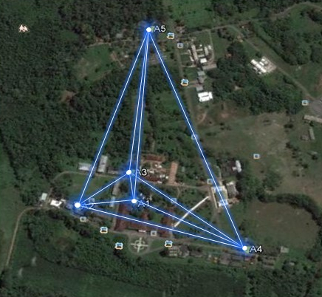

Fonte: Imagem Google e design dos autores, 2018.

A Figura 2 mostra a topologia do sistema utilizado no tratamento de funções que preservam a integridade de uma rede de comunicação. Os sensores de Temperatura, Umidade Relativa e DP, foram instalados próximos ao solo, em cada ponto da matriz florestal monitorada e cada sensor conecta-se remotamente a uma placa Raspberry Pi (FERDOUSH, 2014), através de um módulo comunicação digital – o ESP8266 (https://www.esp8266.com/). Essa placa foi programada para receber e enviar conteúdo de informações sobre o estado meteorológico de cada ambiente, com uso de IP (*Internet Protocol*) na plataforma Blynk (https://www.blynk.cc/), para controle por IoT, disponível para sistemas iOS e Android. Os registros são, tanto mostrados em tempo real, quanto armazenados em Banco de Dados, através de nuvem de computadores na Digital Ocean (https://www.digitalocean.com), podendo integrar-se a outros sistemas de mesmas características e finalidade, dependendo da configuração e da disponibilidade de dados. Além do que, pode ser acessado em dispositivos móveis, tais como, celulares ou *tablets* e mostrados graficamente ou em arquivos de dados, na forma de planilhas. Isto permite verificar, a partir do GET@FOREST IoT Network, os valores das varáveis ambientais e seus parâmetros críticos, obtidos com precisão.

Figura 2 – Topologia da arquitetura da plataforma de monitoramento baseada em IoT.

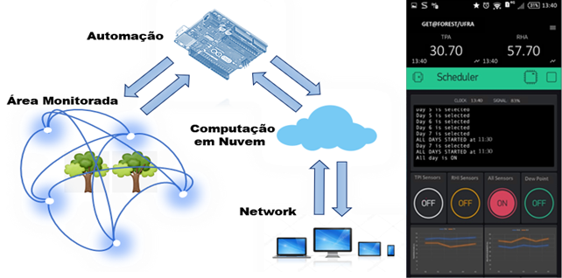

Fonte: Autores, 2018.

Não foram usados sensores sobre a copa das árvores. Contudo, em substituição a isso, optou-se por outra metodologia e uma placa de aquisição (Raspberry Pi), foi posicionada em um ponto remoto, contendo o mesmo tipo de sensores de T, RH e DP, todavia, dispostos a céu aberto, em ambiente desprovido de árvores e em pleno Sol. Com isto, além de receber os registros dos pontos monitorados, também, reconhece as informações meteorológicas de todo o ambiente. Desta forma, evita-se usar mais sensores, na copa de determinada árvore. Esses dados, entre a copa e a base, são bastante significativos, como é o caso de avaliações devido a índice de área foliar, muito usado nas Ciências Agrárias. No entanto, levando-se em conta todo o ambiente, em termos meteorológicos, o resultado final das medidas comparativas entre base/copa, é insignificante, como foi verificado em testes, pois esses procedimentos, valem, sobre tudo, para avaliações individuais de espécies arbóreas, o que não é o caso aqui proposto. Dessa forma, os dados dos pontos da matriz, obtidos na base, podem ser comparados com as informações do ambiente e que, por estarem contidos na mesma área, apresentam a mesma situação experimentada pelas copas das árvores. Feito assim, a localização de sensores *in situ* foi escolhida aleatoriamente, em cada microclima.

**3. RESULTADOS E DISCUSSÃO**

Os gráficos, da Figura 3 e da Figura 4, apresentam os valores médios de Temperatura e Umidade Relativa do ar, respectivamente, no interior de cada ponto monitorado e em ambiente aberto. Nestes gráficos, estão mostrados os registros cinco pontos, ou elementos, da matriz representativa da amostra florestal monitorada. Os resultado obtido, pelos sensores são calculados e mostrados na forma de média de valores dessas variáveis. Esses dados foram armazenados no GET@FOREST no decorrer de 5 dias de teste, entre os horários de 11H30 e 15H30, no final do mês de maio de 2018.

Figura 3 – Gráfico da média de Temperatura, obtido por sensores da plataforma GET@FOREST.

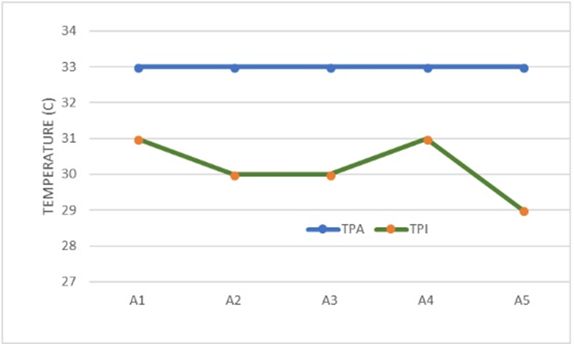

Fonte: Autores, 2018.

Figura 4 – Gráfico da média de Umidade, obtido por sensores da plataforma GET@FOREST.

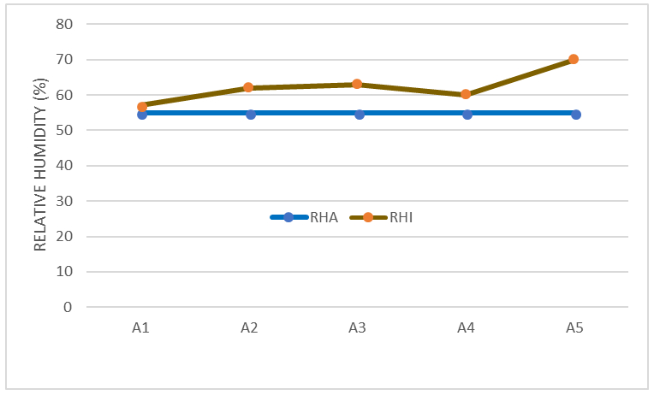

Fonte: Autores, 2018.

Conforme observado na Figuras 3, o ponto A5 foi o que apresentou maior diferença de temperatura entre a temperatura ambiente (TPA) e a temperatura no interior (TPI) de cada um dos cinco pontos monitorados. Esse microecossistema teve a variação ambiente-base com média de temperatura em 4°C, portanto, sua DPT, equação (1), ficou acima da condição de desconforto térmico, embora, em presença do calor amazônico, isso pode ser muito desconfortável para quem não está acostumado. Da mesma forma, como pode ser visto na Figura 4, a diferença de variação média de Umidade Relativa (RH), entre o ambiente aberto (RHA) e o interior do ambiente em análise (RHI), também, foi a que apresentou maior valor. Vale ressaltar que, isto significa melhor qualidade de índice de área foliar, levando-se em consideração os outros ambientes monitorados. A resposta ao índice de Angstrom, equação (2), considerando sua RH em torno de 70%, apresentou B = 3,3, ou seja, pouco favorável a incêndio.

Os piores casos se deram no ponto A1 e A4. Considera-se que esses resultados se devem às condições de qualidade de solo e clima da área onde estão expostas as espécies coletadas, o que implica em baixa quantidade de massa foliar e formação de microclima. Isto pode ser devido à quantidade de água disponível no solo ou a sua compactação, pela proximidade de pavimentação asfáltica, conforme pode ser observado na imagem de satélite da região (Figura 1). Ainda, como observação, a espécie predominante em todos esses pontos é a *Cenostigma tocantinum* Ducke e neste período acontece sua fenofase de floração, contudo, verificou-se atraso em relação aos outros pontos.

De fato, esta estrutura conceitual em plataforma IoT Network, denominada GET@FOREST, pode ser aplicada a qualquer processo que vise o monitoramento de variáveis ambientais em locais com presença de espécies florestais. Ressalta-se que, outros fatores podem ser monitorados e o sistema tem essa versatilidade de adaptação. Por ser um código aberto, permite a inclusão de uma gama diversificada de sensores, para operarem de maneira sincronizada, como é o caso de sensores de pressão atmosférica, velocidade de vento, precipitação pluviométrica, CO2 e etc. A principal dificuldade do GET@FOREST, ainda é o seu fornecimento de energia, pois utiliza baterias que precisam ser recarregadas a cada tempo de utilização, mas com os investimentos nos avanços de sua implementação, espera-se solucionar este problema aumentado o seu desempenho de uso. Além disto, precisa de locais com disponibilidade de acesso à Internet.

**4. CONSIDERAÇÕES FINAIS**

Esse trabalho tratou de um sistema computacional, com suporte de tecnologia IoT, para monitoramento de ambientes arborizados. Entre suas aplicações estão a detecção de incêndio e modelos para projetos de conforto térmico em cidades. O sistema de monitoramento florestal denominado GET@FOREST apresentou resultados, com base em uma rede de sensores integrados em uma plataforma de arquitetura digital, com isso, possibilitou análises em tempo real. Os resultados foram obtidos durante sua exposição no interior da Universidade Federal Rural da Amazônia, levando-se em conta determinados horários mais críticos do dia, com relação ao calor. Do ponto de vista de seu funcionamento, o sistema mostrou-se perfeitamente viável e eficiente para análises de comportamento das variáveis monitoradas, o que permite a tomada de decisões sobre os fatores que influenciam no comportamento ambiental indesejado. A comunicação bem-sucedida entre a rede de sensores e a Internet, permitiu acesso remoto aos dados da área de monitoramento, com uso de dispositivos móveis. Portanto, em comparação com outros sistemas de monitoramento de incêndios florestais, áreas produtivas e qualidade de ambiental em cidade, por ser de baixo custo, sua implementação tem a possibilidade de operação em ampla expansão e facilidade na forma de acompanhamento de dados.

**REFERÊNCIAS**

ANDERSON, F. J., **Natural Resources in Canada**: Economic Theory and Policy. Michigan: Michigan University Press, 1985. p. 301.

CONDRY, M. W.; NELSON, C. B. Using Smart Edge IoT Devices for Safer, Rapid Response With Industry IoT Control Operations. **Proceedings of the IEEE**, v. 104, n. 5, p. 938-946, 2016.

CHASE, O. A.; CARVALHO, A.N.; ANDRADE, E. S. S.; COSTA JUNIOR, C. T.; ALMEIDA, J. F. Environmental Measurement Technology: an Approach to the Amazonian Environment. **IEEE Latin America Transactions**, v. 16, n. 4, 2018. DOI: 10.1109/TLA.2018.8362134

CHASE, O. A.; CARVALHO, A.N.; ANDRADE, E. S. S.; COSTA JUNIOR, C. T.; ALMEIDA, J. F. Environmental Technology Platform Architecture For In Situ Monitoring the Thermal Comfort in Rural Environments. **International Journal of Modern Engineering Research**, v. 6, n. 8, p. 8-15, 2016.

FERREIRA, R. M. P.; FREITAS, V. M. A. A proteção ao meio ambiente em nível internacional através da avaliação dos impactos ambientais num contexto transfronteiriço. **FRONTEIRAS** - **Revista do Mestrado Multidisciplinar em Sociedade, Tecnologia e Meio Ambiente**, v. 1, n. 1, p. 26-39, 2012.

FERDOUSH, S.; LI, X. Wireless Sensor Network System Design Using Raspberry Pi and Arduino for Environmental Monitoring Applications. **Anais**: Procedia Computer Science, The 9th In-ternational Conferenceon Future Networks and Communications (FNC’14)/The 11th Interna-tional Conference on Mobile Systems and Pervasive Computing (MobiSPC’14)/Affiliated Workshops. v. 34, p. 103-110, 2014.

GRANELLA, C.; HAVLIK, D.; SCHDEC, S.; SABEURD, Z.; DALENEY, C.; PIELORZ, J.; USLÄNDER, T.; MAZZETTIF, P.; SCHEIDT, K.; KOBERNUSH, F.; HAVLIK, F.; BODSBERG, R. N.; BERRE, A.; MON, J. L. Future Internet technologies for environmental applications. **Environmental Modelling & Software**, v. 78, p. 1-15, 2016.

GREENGARD, S. **The Internet of Things**. The MIT Press EssentialKnowledge Series, Ed. 1, Versão Kindle, Massachusetts: Cambridge, The MIT Press, 2015.

MORGADO, M.; TALAIA, M.; TEIXEIRA, L. A New Simplified Model for Evaluating Termal Environment and Thermal Sensation: An Approach to Avoid Occupational Disorders. **International Journal of Industrial Ergonomics**, v. 1, n. 11, 2015.

TALAIA, M.; VIGÁRIO, C. **Temperatura de Ponto de Orvalho**: um Risco ou uma Necessidade. Coimbra, Imprensa da Universidade de Coimbra, 2018.